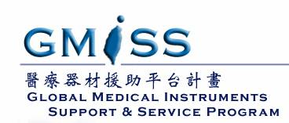


本平台近日預計取回之醫儀列表如下：

天主教若瑟醫院
品名 | 數量
氧氣製造機 | 1

行政院衛生署台南醫院
品名 | 數量
充電式重症患者搬運車 | 1

中山醫院
品名 | 廠牌 | 規格 | 數量
嬰兒照光床 |  | 143*65*134 (cm) | 1

台北市立萬芳醫院
品名 | 廠牌 | 數量 | 購入時間
超音波噴霧器 | SIGMA model UN808 | 3
胸腔胃底壓吸引器 | Doctor’s Friend Medical | 2 | 87,4,1
甦醒器 |  | 1
輪椅 |  | 27
X-ray觀片燈 |  | 單排*3  雙排*2  四排*3

行政院衛生署朴子醫院
品名 | 廠牌 | 數量 | 購入時間
心輸量及肺動脈關閉測量器 | Space Labs Medical | 1 | 87,3,15
容積式呼吸器 | Benirett Ma-Luisa | 1 | 78,5,4
手提式血液氣體及電解質分析儀 | Gem Premier 5300 | 1 | 87,1,10
腦幹誘發廳閥檢查儀 | Nicolet Viking Quest | 1 | 90,11,6
腦電波機 | Bio-Logic | 1 | 86,11,15
感應電療機 | Mecta 5000Q | 1 | 87,9,15

